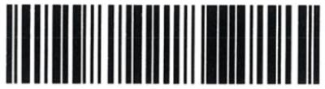

202607080007

成都市第二人民医院健康体检报告

体检编码 202607080007
姓 名 胡星宽
性 别 男
年 龄 53岁单 位

联系电话体检日期
17381240178
2026-07-08

地址:四川省成都市锦江区庆云南街 10 号咨询电话:028-86747892
此报告仅对本次体检负责，结果供参考，谢谢您的光临!

成都市第二人民医院体检报告

体检号码
身份证号电话
体检单位
202607080007
511127197210306517
17381240178
姓名
民族
登记时间
胡星宽
汉族
2026-07-08
姓别
年龄
男
53岁
成都市第二人民医院
检查综述

- 一般检查:
  - 身高:160.00cm
(2)体重：60.00Kg (3)体重指数:22.62 (4)收缩压:121mmHg (5)舒张压:85mmHg
(6)血压结论:正常血压 2.内科:
(1)既往史:否认既往病史
(2)心律、心音、心脏杂音、肺部听诊、肝脏触诊、脾脏触诊、肾脏叩诊:未见明显异常 3.外科:
皮肤、体表及浅表淋巴结、颈部、甲状腺、胸部、脊柱、四肢、腹部、肛门：未见明显异常
- 眼科:
  - 右眼视力:5.1
  - 左眼视力:5.1
  - 视力其他;无
  - 辨色力、结膜、裂隙灯检查、眼睑、眼底:未见明显异常 5.耳鼻喉科:
外耳、外耳道、鼓膜:未见明显异常
- 心电图室:
正常心电图
- 检验科:
未见明显异常
- 彩超科室:
  - 肝:未见明显异常
  - 胆:胆囊区未见明显异常
  - 胰、脾、双肾:未见明显异常 (4)甲状腺：未见明显异常
- 放射科DR:
1、双肺未见明显活动性病灶;2、心膈未见明显异常
- 心机酶学（CK.a-羟丁酸\AST.LDH）

名称 | 检查结果 | 参考值 | 单位
(1)天门东氨酸氨基转移酶 | 32 | 8-40 | U/L
（2）乳酸脱氢酶 | 242.1 | 109-245 | U/L
（3）肌酸激酶 | 71.1 | 38-174 | U/L
（4）a一羟丁酸 | 85.9 | 72-182 | U/L
小结：未见异常

检查结论

体检合格，未见明显异常。


（只对本次检测负责）

主检医生：艾军

总检时间2026-07-08

医生建议:
多运动，坚持体育锻炼。

血液分析(24 项）
检验项目血白细胞计数

9.38

参考值
3.31.4

检验项目血红细胞计数

结果
5.142

参考值
4.31.6

血红蛋白
平均红细胞体积
127.780 110--140
98.540 82--100
红细胞压积
平均红细胞血红蛋
0.5
33.278
0.4--0.5
27--34

平均红细胞血红蛋白浓度 352.740 316--353
红细胞分布宽度 SD
31.857
41.2--31.6

细胞分布宽度 CV中性粒细胞百分率单核细胞百分率
嗜碱性粒细胞百分率淋巴细胞计数
嗜酸性粒细胞计数 血小板体积分布宽度
14.25
45.820
6.597
0.684
2.57
0.898
14.82
12.2--14.7
40--75
3--10
0.0--1.0
1.1--3.1
0.02--0.31
.6--15.2
血小板计数
淋巴细胞百分率
嗜酸性粒细胞百分率中性粒细胞计数
单核细胞计数
嗜碱性粒细胞计数平均血小板体积
257.24
25.45
1.828
5.258
0.528
0.021
10.540
125--340
20--50
0.4--8
1.8--6.2
0.1--0.6
0--0.05
9.2--11

大型血小板比率肾功 5 项
检验项目
结果
参考值
41.185 19.7--31.1
血小板压积
0 .28 0.19--0.38

肌酐尿酸
检验项目
结果
参考值
β 2 微球蛋白肝功能 12 项
检验项目丙氨酸氨基转移酶
67.000
243.00
1.70

结果
33
50--120
0--400
1--3

参考值5
~40
尿素氮胱抑素 C

球蛋白
检验项目
结果
参考值

21
5.250
0.840
6.1--13.8
0.31--1.09

20~32

天门冬氨酸氨基转移酶谷草转氨酶/谷丙转氨酶总蛋白
白蛋白
碱性磷酸酶
尿液分析+镜检
检验项目
颜色

尿酸碱度尿蛋白质尿酮体 尿胆红素
尿白细胞酯酶镜检白细胞 结晶
眼科检查
15
1.31
72
31
122

结果黄色

7.85
阴性阴性阴性阴性 0/HP
阴性
5~40
0.8~1.5
46~81
31~54
32～125
参考值
浅黄色;黄
色
4.31
阴性;-
阴性;-阴性 阴性;-
0--3
阴性
白蛋白/球蛋白总胆红素
直接胆红素 间接胆红素谷氨酰转肽酶
检验项目
结果
参考值

尿比重

尿亚硝酸盐尿葡菌糖 尿胆原
尿隐血
镜检红细胞尿上皮细胞镜检其他
2.82
14
6.71
9.25
25

<=1.005

阴性阴性阴性阴性 0/HP
0/HP
阴性
1.1～2.90
5 ～19
1.0～8
3.4～14.2
6～44

1.003--1
030
阴性;-
阴性;-
阴性;-
阴性;-
0--2
0.4--0.5
阴性

检验项目 结果 参考值 检验项目 结果 参考值

沙眼(左)
裸眼视力(左眼)裸眼视力(右眼)眼底血管硬化 血流速度
白内障其他 电测听
-
5.0
5.0
正常正常正常正常
沙眼(右) -
眼疾 -
色盲 -
眼底神经 正常
黄斑 正常
玻璃体混浊 正常

检验项目左耳听力
乙肝五项
检验项目乙肝表面抗原
乙肝病毒e 抗原定量 乙肝病毒核心抗体定量血脂二项
检验项目
结果
参考值
检验项目
结果
参考值
结果 参考值2
20 （{=25db）

结果 参考值阴性 阴性
阴性 阴性
阴性 阴性
检验项目 结果
右耳听力 22
检验项目 结果乙肝病毒表面抗体定 阴性
乙肝病毒 e 抗体定量 阴性
参考值
（{=25db）

参考值阴性
阴性

总胆固醇(CHOL) 碱性磷酸酯酶测定
检验项目碱性磷酸酯酶测定甲肝
5.45

结果阴性
3.12--6.15

参考值阴性
甘油三酯(TG)
0.582
0.337--1.5
94
检验项目
结果
参考值

检验项目 结果 参考值
检验项目
结果
参考值

甲肝表面抗原空腹血糖
阴性 阴性

检验项目
结果
参考值
检验项目
结果
参考值

空腹血糖
4.250
↑
3.8-6.1

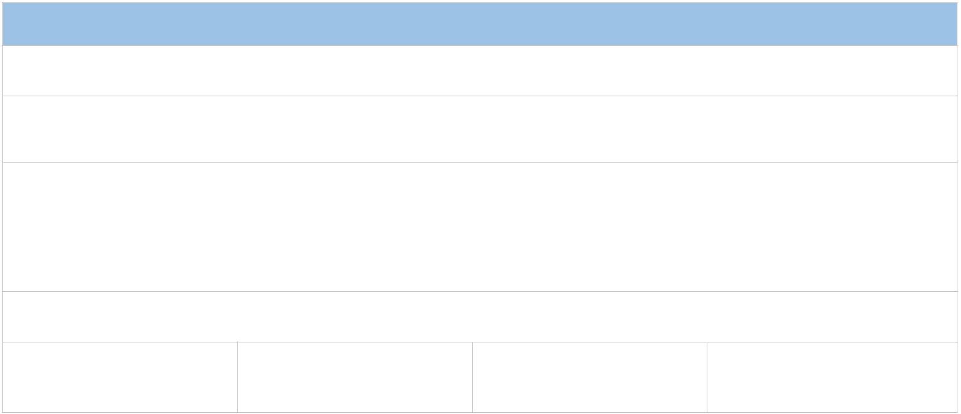
胸透(不出片)
检查部位：胸部
检查所见：
胸廓对称，气管纵隔居中。双肺纹理走行自然，未见明显增粗重，边清；双肺透光度未见异常，未见
明显结节、斑片。心影大小，形态可。双隔面光滑，肋隔角锐利。
诊断意见：未见明显异常
操作员：刘雯雯
检查日期:2026-07-08
检查者:李玉蕊
其他项目

【一般检查】 (1) 身高：160.00cm
  - 体重：60.00Kg
  - 体重指数: 22.62
  - 收缩压: 121mmHg
  - 舒张压: 85mmHg
（6）血压结论:正常血压
检查医生胡佳翠

【内科】
- 既往史:否认既往病史
检查医生张阳

- 心律、心音、心脏杂音、肺部听诊、肝脏触诊、牌脏触诊、肾脏

成都市第二人民医院
姓名 胡星宽
性别 男 年龄 5 3 岁
体检代码 202607080007

叩诊:未见明显异常
【外科】
皮肤、体表及浅表淋巴结、颈部、甲状腺、胸部、脊柱、四肢、腹部、肛门：未见明显异常
【眼科】 (1)右眼裸眼视力:5.1
- 左眼裸眼视力:5.1
- 视力其他:无
- 辨色力、结膜、裂隙灯检查、眼睑、眼底:未见明显异常

检查医生张洪德检查医生张莉红

【耳鼻喉科】 外耳、外耳道、鼓膜:未见明显异常 检查医生何祖明

【心电图室】 正常心电图 检查医生张瑛

【彩超科室】
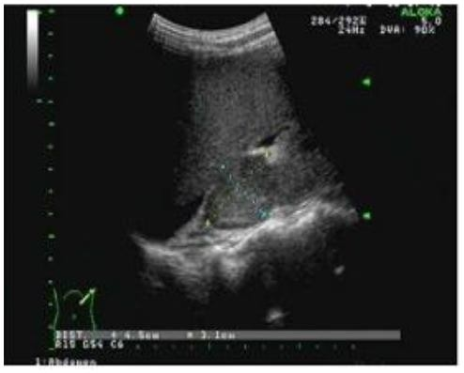
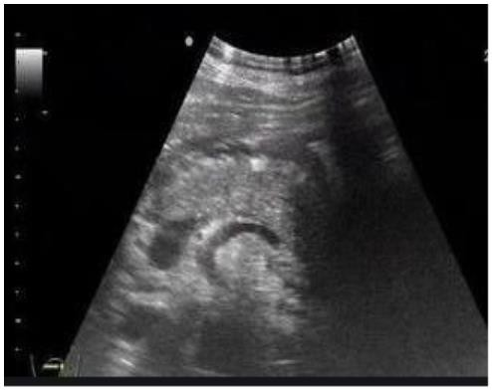
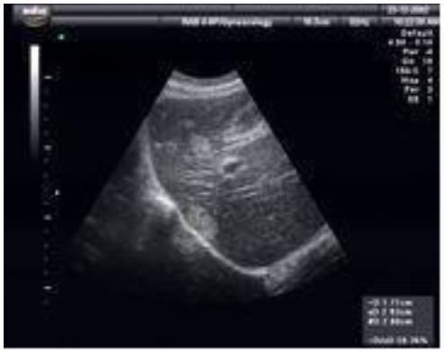
肝: 未见明显异常
胆: 胆囊形态、大小正常，壁光滑，无增厚，腔内未见异常回声胰: 胰腺形态、大小正常，回声均匀，胰管无扩张
脾: 未见明显异常
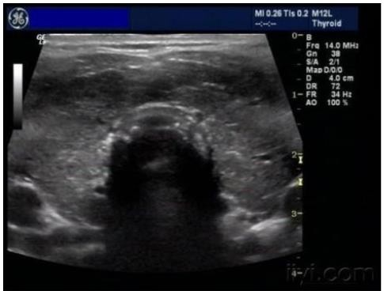
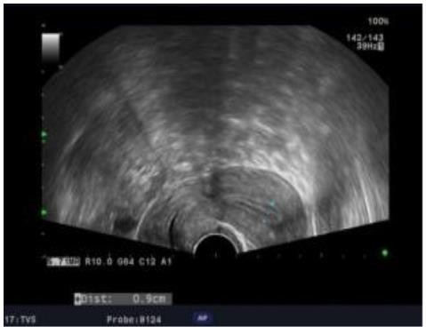
甲状腺： 未见明显异常
双肾： 双肾大小、形态正常，肾内结构清晰，双肾盂、输尿管无扩张

  - 肝：未见明显异常
  - 胆：胆囊区未见明显异常
  - 胰，脾、双肾：未见明显异常
  - 甲状腺: 未见明显异常
检查医生庞云检查医生庞云检查医生庞云检查医生庞云

成都市第二人民医院体检报告 12 导联心电图报告

来源： |  |  | 检查日期：2026-07-08 09:16
姓名：胡星宽 | 住院号： | P:88ms Q | QT/QTc:363/433msQ 心 率:85bpm
性别：男 年龄：53岁 | 床 号： | RS:108ms P-  R:168ms | RS电轴：+2° 临床诊断：  RV5/SV1:0.8/0.94mV
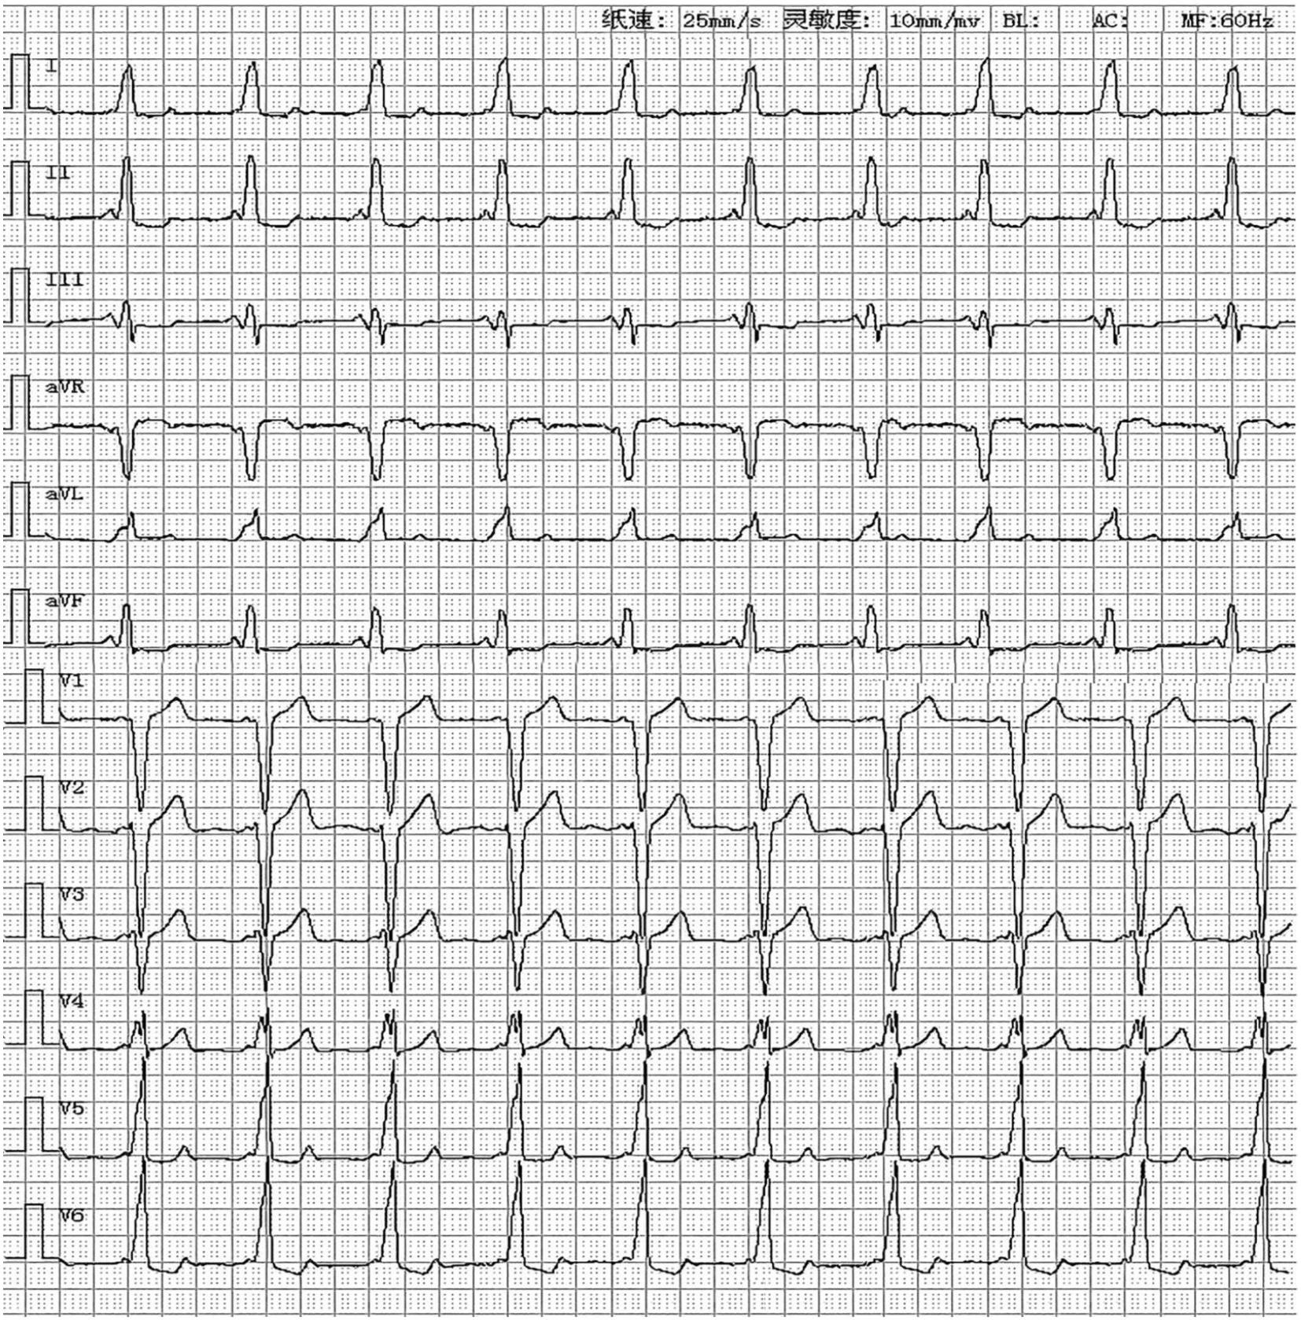
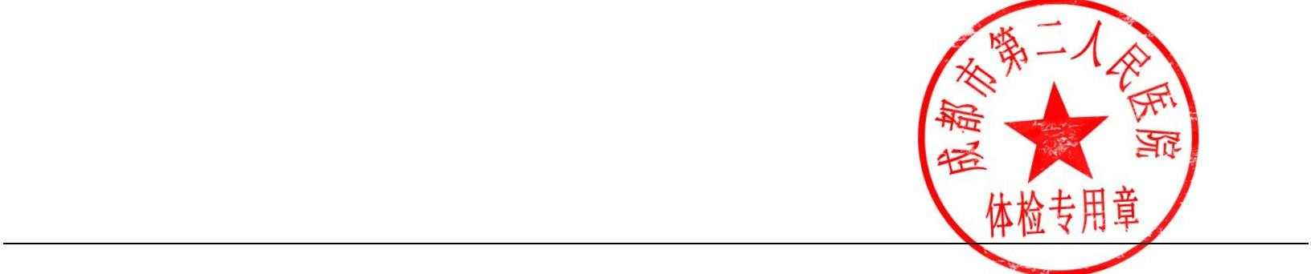
诊断提示：
窦性心率，正常心电图
审核医生：崔源辰
报告医生：窦肖
本报告仅供临床医生参考，报告医生签字有效
报告日期：2026-07-08

